Was ist wichtiger: besitzen oder teilen?


5 Kurzprofil der Einheit
Alter: 12–15 Jahre
Dauer: 45 Minuten
Gruppe: 8–24 Personen; Partnerarbeit und Viererteams
Ziel: Verstehen, wie die Bindung an Besitz den Blick für Gott und den Nächsten verstellt, und eine mögliche Form des Teilens wählen, die den anderen achtet.
Bibelgrundlage: Lk 12,15–21; Mt 19,16–26. Elberfelder Bibel 1905
Leitgedanke: Dinge können dem Guten dienen. Wenn Besitz an erster Stelle steht, fällt es schwer, Gottes Ruf und die Not des Nächsten wahrzunehmen. Großzügigkeit beginnt mit Liebe und einem konkreten Schritt.
Lernergebnis: Die Jugendlichen vergleichen die beiden Hauptfiguren, begründen eine Entscheidung im Teamspiel und benennen, was sie teilen können: eine Sache, Zeit oder eine Fähigkeit.

1 Unterrichtsplan für 45 Minuten
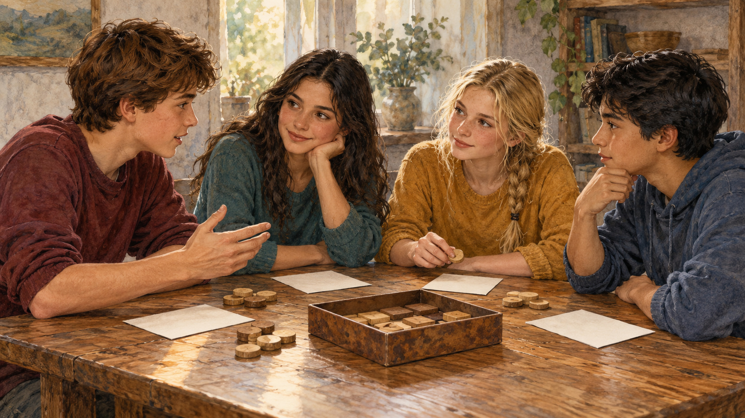 | Zwei vollständige Lesungen, unmittelbar danach zwei Szenen und erst dann das Gespräch. Es folgen Partnerarbeit, ein Budgetspiel, eine neue Bedingung und ein persönlicher Schritt.

Min | Phase und Folie | Methode
2 | 1. Was ist mir wichtig | Stille persönliche Wahl
4 | 2. Zwei Texte aus dem Evangelium | Zwei vollständige Bibeltexte
5 | 3. Zwei Menschen und ihre Entscheidung | Zwei Szenen mit sechs Rollen
4 | 4. Was hält einen Menschen fest | Vergleich zu zweit
4 | 5. Die Geschichten im Vergleich | Zwei Reihenfolgen
4 | 6. Großzügigkeit im Alltag | Sechs Situationen sortieren
4 | 7. Teilen hat viele Formen | Dialoge mit Rollenwechsel
6 | 8. Spieleabend mit 12 Marken | Teamentscheidung und Rechnung
4 | 9. Mehr Geld mit einer Bedingung | Zweiter Plan mit neuer Bedingung
3 | 10. Gespräch mit dem Unterstützer | Gespräch mit Rollenwechsel
3 | 11. Mein Schritt zum Teilen | Persönliches Blatt und Gebet
2 | 12. Was war wichtiger | Zwei Abschlusssätze
Bei Zeitdruck kürzen Sie die Beiträge im Plenum. Vollständige Lesung, beide Abschlüsse, Rollenwechsel und zweiter Plan bleiben erhalten.

2 Ablauf der Einheit Teil 1

1 Was ist mir wichtig 2 Min
Stell dir vor: Du hast eine Lieblingssache, eine freie Stunde und eine Fähigkeit, die jemand brauchen könnte. Was würdest du am leichtesten teilen? Entscheide zunächst still für dich.

Durchführung: Zeigen Sie das Titelbild und geben Sie 20 Sekunden Zeit. Erklären Sie: Zuerst hören wir zwei Texte aus dem Evangelium und spielen sie unmittelbar danach. Antworten besprechen wir erst nach den Szenen.
Frage: Wird sich meine Antwort bis zum Ende verändern?
Hinweis: Hier werden noch keine Antworten gesammelt. Die persönliche Frage bleibt bis zum Schluss offen.
Zeitaufteilung: 1 Minute Einführung; 1 Minute Einstimmung.

2 Zwei Texte aus dem Evangelium 4 Min
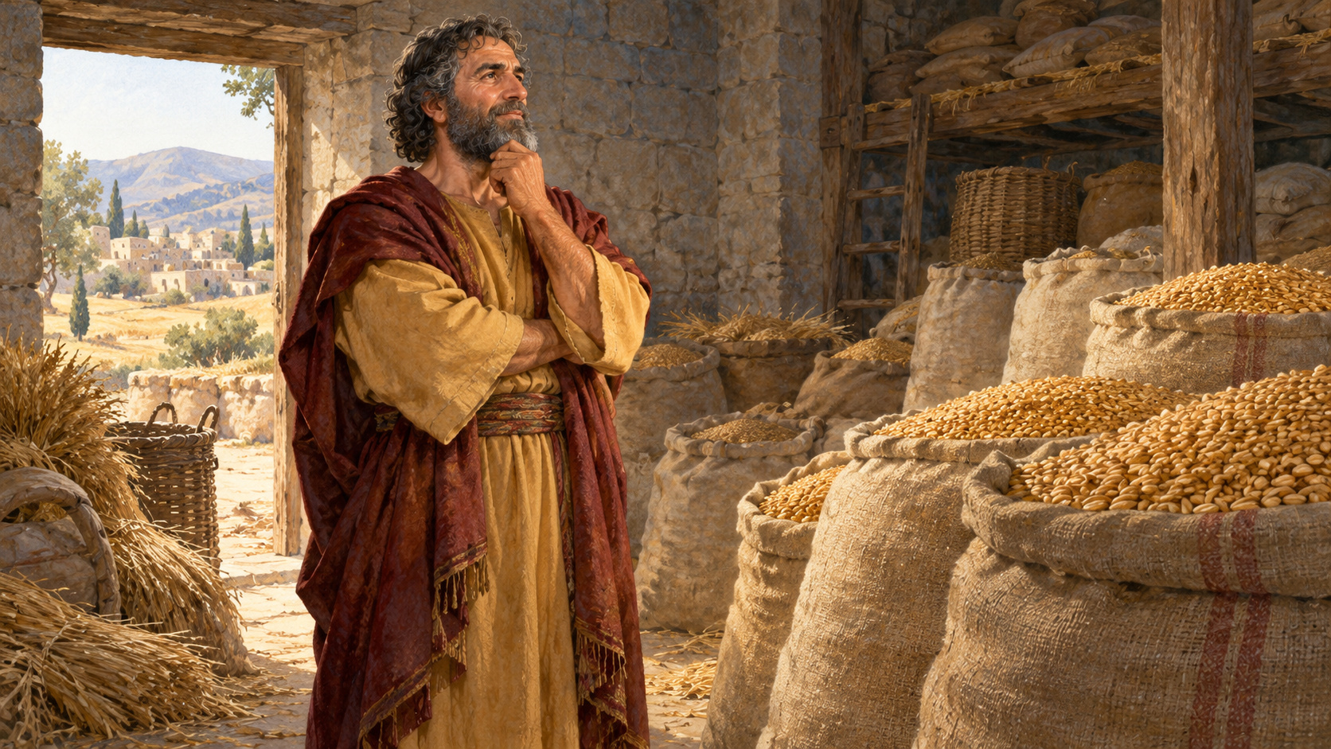 | Zuerst hören wir das Gleichnis von der reichen Ernte, danach die Begegnung Jesu mit dem reichen jungen Mann. Achte darauf, was die beiden beschäftigt und was Jesus sagt.

Durchführung: Lesen Sie Lk 12,15–21 und Mt 19,16–26 vollständig aus dem Anhang vor. Es sind insgesamt 18 Verse. Nennen Sie zwischen den Texten die nächste Bibelstelle. Beginnen Sie danach ohne Gespräch mit den beiden Szenen.
Frage: Wir beobachten: Welche Hoffnung verbindet jeder mit seinem Besitz?
Hinweis: Beide Abschlüsse gehören zur Lesung: reich in Bezug auf Gott und die Zusage, dass bei Gott alles möglich ist.
Zeitaufteilung: 4 Minuten für beide vollständigen Texte.

2 Ablauf der Einheit Teil 2

3 Zwei Menschen und ihre Entscheidung 5 Min
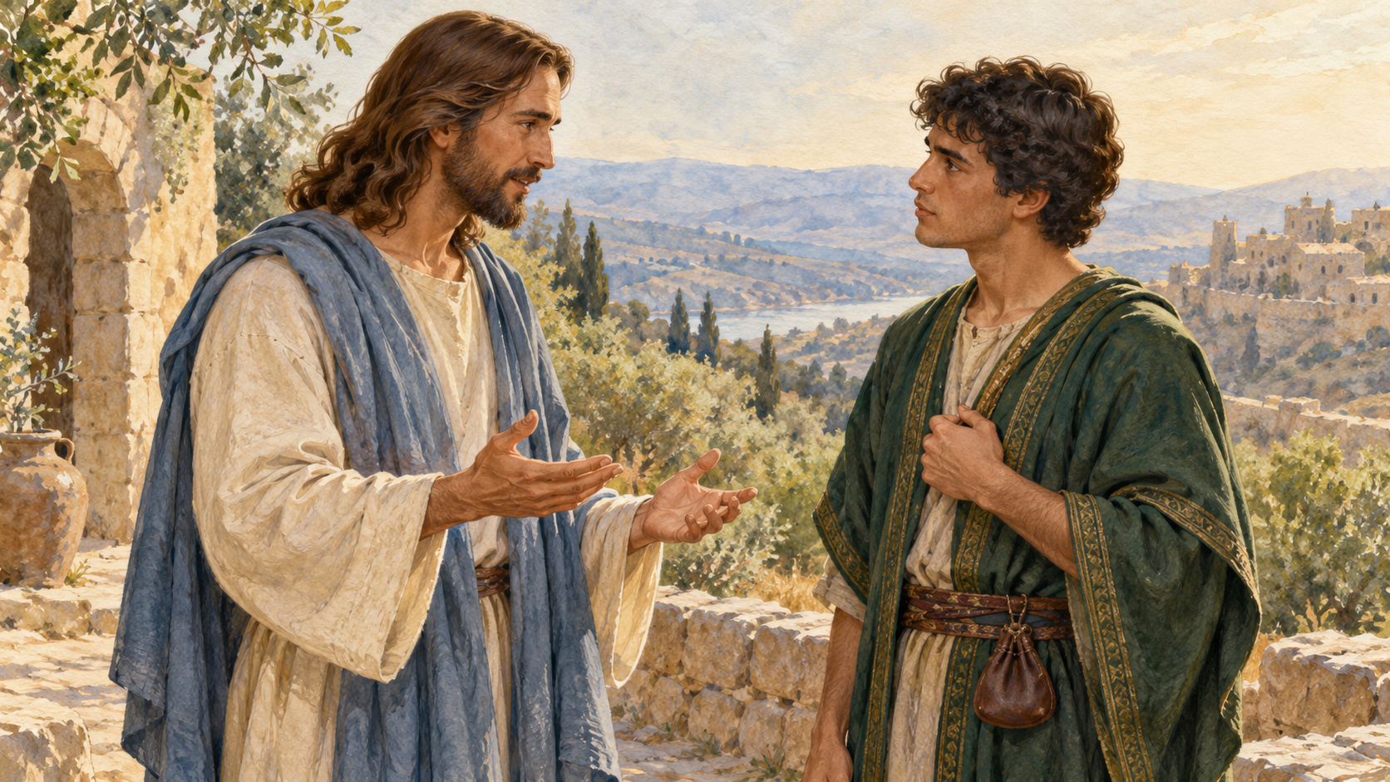 | Zuerst spielen wir die Gedanken des reichen Bauern bei seinen Scheunen. Danach wechseln wir zur Begegnung Jesu mit dem jungen Mann. Achtet darauf, was jeder zu verlieren fürchtet.

Durchführung: Verteilen Sie die sechs Rollenkarten von Blatt 1. Führen Sie die sechs Abschnitte des Spiels durch. Die Leitung liest Gottes Worte im Gleichnis. Nach dem Weggang des jungen Mannes folgt das Gespräch mit den Jüngern bis Mt 19,26.
Frage: Was fällt den Hauptfiguren besonders schwer?
Hinweis: Die Frage wird erst nach beiden Szenen besprochen. Eine Rückkehr des jungen Mannes oder ein verändertes Ende des Gleichnisses wird nicht ergänzt.
Zeitaufteilung: 2 Minuten Gleichnis; 3 Minuten Begegnung und Abschluss.

4 Was hält einen Menschen fest 4 Min
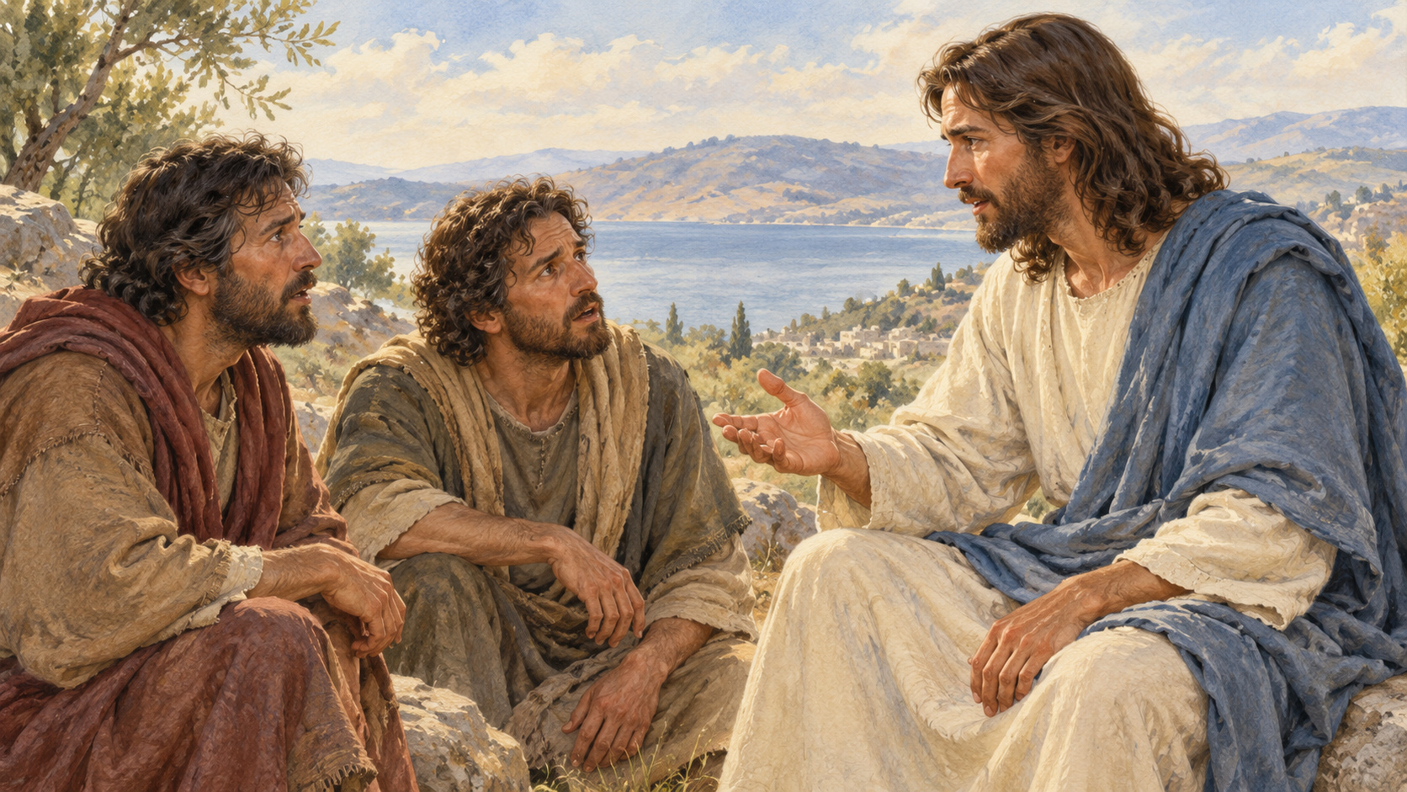 | Der Bauer hat eine große Ernte. Der junge Mann sucht das ewige Leben. Warum macht ihr Reichtum sie nicht frei? Begründet eure Gedanken mit dem gehörten Text.

Durchführung: Vergleicht zu zweit: „Worauf hofft er?“ und „Was kann er schwer loslassen?“ Hören Sie danach zwei Paare an. Schließen Sie mit Jesu Worten aus Mt 19,26.
Frage: Was unterscheidet verantwortliche Vorsorge von einem Leben nur für immer mehr Besitz?
Hinweis: Der Bauer sucht Sicherheit in Vorräten und kreist um sich selbst. Den jungen Mann hält sein großer Besitz zurück, als Jesus ihn zur Nachfolge ruft. Die Hoffnung auf Rettung liegt bei Gott und hängt nicht an der Höhe einer Spende.
Zeitaufteilung: 2 Minuten Partnerarbeit; 2 Minuten Gespräch.

2 Ablauf der Einheit Teil 3

5 Die Geschichten im Vergleich 4 Min
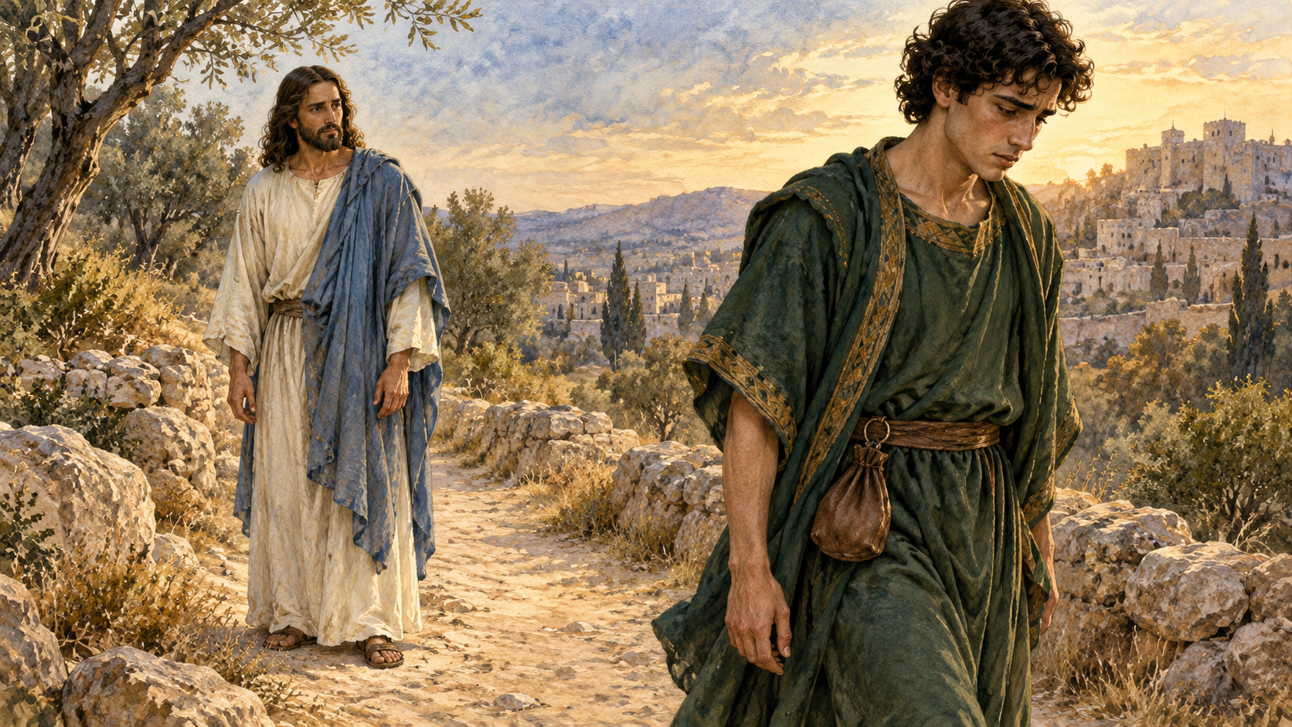 | Vier Karten sind durcheinandergeraten. Ordnet sie den beiden Geschichten zu. Findet jeweils den Anfang und den Abschluss.

Durchführung: Verteilen Sie Blatt 2. Die Paare legen zwei getrennte Reihenfolgen. Danach notieren sie die gemeinsame Schwierigkeit und die Hoffnung am Ende der Begegnung. Ein Paar erklärt seine Ordnung.
Frage: Warum geht die Erzählung nach dem Weggang des jungen Mannes weiter?
Hinweis: Die Jünger fragen nach der Rettung, und Jesus verweist auf Gottes Möglichkeiten. Dieser Abschluss verhindert, dass gute Taten wie ein Kaufpreis für das Heil erscheinen.
Zeitaufteilung: 2 Minuten Karten; 1 Minute Schreiben; 1 Minute Erklärung.

6 Großzügigkeit im Alltag 4 Min
 | Untersucht sechs Situationen. Manchmal kann man handeln, manchmal muss man erst fragen, manchmal muss das Angebot selbst geändert werden.

Durchführung: Die Paare sortieren Blatt 3: „Handeln möglich“, „Zuerst klären“, „Angebot ändern“. Nennt zu einer strittigen Karte die entscheidende Frage. Hören Sie zwei Begründungen an.
Frage: Woran erkennt man Hilfe, die den anderen achtet?
Hinweis: Bedarf, Zustimmung, Eigentum und erfüllbare Zusagen werden berücksichtigt. Öffentlicher Dank wird nicht zum Preis für Hilfe.
Zeitaufteilung: 2 Minuten Sortieren; 2 Minuten Begründen.

2 Ablauf der Einheit Teil 4

7 Teilen hat viele Formen 4 Min
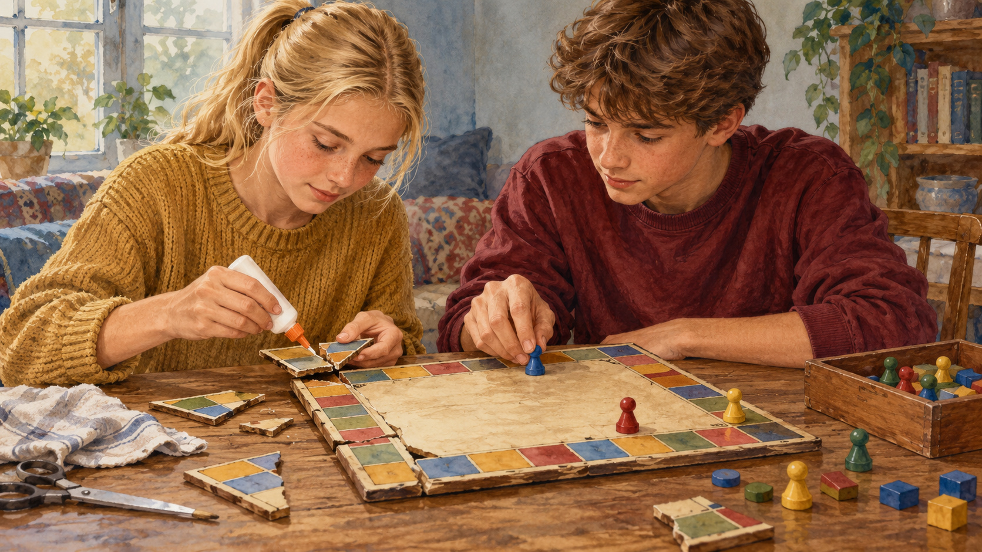 | Du kannst etwas schenken, verleihen, gemeinsam reparieren oder Zeit schenken. Denke an eine Alltagssache und finde zwei Möglichkeiten, wie sie jemandem helfen kann.

Durchführung: Zu zweit: Eine Person besitzt die Sache, die andere bittet um Hilfe. Der Besitzer macht ein Angebot und vereinbart bei einer Leihgabe die Rückgabe. Die andere Person sagt, ob es passt. Nach einer Minute tauschen. Vergleicht Schenken, Verleihen und gemeinsames Nutzen.
Frage: Wie passen Großzügigkeit und klare Absprachen zusammen?
Hinweis: Zum Beispiel: „Ich kann dir das Spiel bis Sonntag leihen. Passt das?“ Oder: „Ich habe nur ein Set. Wir können es gemeinsam machen.“ Auch eine freundliche Absage mit einem anderen Angebot ist möglich.
Zeitaufteilung: 1 Minute Ideen; 2 Minuten Dialoge; 1 Minute Rückblick.

8 Spieleabend mit 12 Marken 6 Min
Euer Team plant einen gemeinsamen Spieleabend. Ihr habt 12 Spielmarken. Ein Teil ist bereits für die Heimfahrt zugesagt. Wählt, was den Gästen hilft, und begründet euren Verzicht.

Durchführung: Vierergruppen erhalten die getrennten Hinweise von Blatt 5 und sechs Angebote von Blatt 4. Jeder erklärt seinen Hinweis. Legt 3 Marken für die Fahrt zurück und plant mit den übrigen 9. Notiert den ersten Plan und den Rest. Jeder Kauf ist einmal möglich; wählt entweder das neue Spiel oder die Reparatur.
Frage: Dient unser Plan den Gästen oder vor allem unserem Wunsch, Eindruck zu machen?
Hinweis: Mindestens ein nutzbares Spiel und persönliche Begleitung sind nötig. Mehrere Pläne innerhalb von 12 sind möglich. Zeit ohne Geldwert zählt ebenfalls. Beispiel: Fahrt 3 + Reparatur 2 + Dekoration 3 = 8, Rest 4.
Zeitaufteilung: 1 Minute Hinweise; 3 Minuten Auswahl; 2 Minuten Summe und Aufgaben.

2 Ablauf der Einheit Teil 5

9 Mehr Geld mit einer Bedingung 4 Min
 | Ein Angebot kommt: „Ich gebe euch 8 zusätzliche Marken, wenn ihr Fotos der Gäste mit meinem Geschenk veröffentlicht.“ Die Gäste möchten keine Fotos. Was nun?

Durchführung: Geben Sie die neue Bedingung erst jetzt bekannt. Die Teams behalten den ersten Plan und schreiben einen zweiten: Antwort an den Unterstützer, Budget ohne unbestätigte Mittel und Durchführung des Abends. Die Zustimmung der Gäste darf nicht mit Geld erzwungen werden.
Frage: Was darf bescheidener bleiben, damit wir den Wunsch der Gäste achten?
Hinweis: Man kann danken, den Verzicht auf Fotos erklären und Unterstützung ohne diese Bedingung vorschlagen. Solange keine Zusage vorliegt, bleibt das Budget bei 12. Der erste Plan kann bleiben oder die Dekoration kann entfallen.
Zeitaufteilung: 2 Minuten zweiter Plan; 2 Minuten Vergleich.

10 Gespräch mit dem Unterstützer 3 Min
 | Bedankt euch für das Angebot. Nennt den Wunsch der Gäste und schlagt Unterstützung ohne Fotos vor. Versprecht nichts, dem die Gäste nicht zugestimmt haben.

Durchführung: Spielen Sie zu zweit ein Gespräch von einer Minute. Der Unterstützer antwortet: „Dann gibt es keine zusätzlichen Marken.“ Das Team bestätigt freundlich einen machbaren Plan für 12. Tauscht die Rollen und fasst die Antwort in zwei Sätzen.
Frage: Bleiben wir freundlich, wenn es kein zusätzliches Geld gibt?
Hinweis: Eine mögliche Antwort: „Danke, dass Sie helfen möchten. Unsere Gäste möchten keine Fotos, deshalb gestalten wir den Abend mit dem, was wir haben; über Unterstützung ohne diese Bedingung freuen wir uns.“
Zeitaufteilung: 1 Minute Gespräch; 1 Minute Rollenwechsel; 1 Minute Beispiel.

2 Ablauf der Einheit Teil 6

11 Mein Schritt zum Teilen 3 Min
 | Denke an die erste Frage zurück. Was kannst du diese Woche freiwillig und verantwortungsvoll teilen? Es kann eine Sache, Zeit oder eine Fähigkeit sein.

Durchführung: Füllt das persönliche Blatt 6 aus. Ein erfundenes Beispiel ist möglich. Das Blatt bleibt bei der jeweiligen Person. Lassen Sie einen stillen Moment und lesen Sie das eigens formulierte Gebet vor.
Frage: Wie wird aus einem Vorsatz ein konkreter Schritt?
Hinweis: Eine Person, ihren Bedarf, das verfügbare Mittel, eine nötige Absprache und einen Zeitpunkt benennen. Es geht um einen möglichen Schritt, ohne den Preis von Geschenken zu vergleichen.
Zeitaufteilung: 2 Minuten Schreiben; 1 Minute Gebet.
Eigens formuliertes Gebet: Herr Jesus Christus, ich danke Dir für das, was Du mir anvertraut hast. Hilf mir, den Menschen neben mir zu sehen, frei von Habgier zu werden und mit Liebe zu teilen. Lehre mich, Deinem Ruf zu folgen und die Würde anderer zu achten. Amen.

12 Was war wichtiger 2 Min
 | Beende zwei Sätze: „In den Geschichten aus dem Evangelium hat mich überrascht …“ und „Diese Woche kann ich … teilen.“

Durchführung: Hören Sie einige kurze Antworten an, ohne Besitz zu bewerten. Erinnern Sie an den Leitgedanken: Dinge dienen Menschen. Großzügigkeit hilft uns, auf Gott und den Nächsten zu antworten. Beim nächsten Treffen können Freiwillige von ihrem Schritt erzählen.
Frage: Hat sich meine erste Entscheidung verändert?
Hinweis: Eine durchdachte Handlung und Achtung vor dem anderen zählen. Ein kleines Geschenk und geschenkte Zeit lassen sich nicht am Preis messen.
Zeitaufteilung: 1 Minute Antworten; 1 Minute Abschluss.

Szenen Ernte und die Frage des jungen Mannes
Sechs Rollen einschließlich Leitung. Die Worte werden aus dem vollständigen Bibeltext im Anhang gelesen. Das Gespräch folgt auf beide Szenen.

A1 Ernte und Frage
Die Leitung liest Lk 12,15–16. Der reiche Bauer schaut auf das Bild mit dem Getreide und spricht Vers 17 vollständig. Die anderen beobachten zunächst.

A2 Plan und Grenze
Der Bauer spricht die Verse 18–19. Die Leitung liest Vers 20 als Gottes Worte und Vers 21 als Jesu Schlusswort. Eine kurze Pause beendet das Gleichnis. Unmittelbar danach beginnt die zweite Szene.

B1 Die Frage nach dem Leben
Der junge Mann tritt zu Jesus und liest Mt 19,16. Jesus antwortet mit Vers 17. Der junge Mann fragt „Welche?“, Jesus nennt die vollständigen Gebote aus den Versen 18–19.
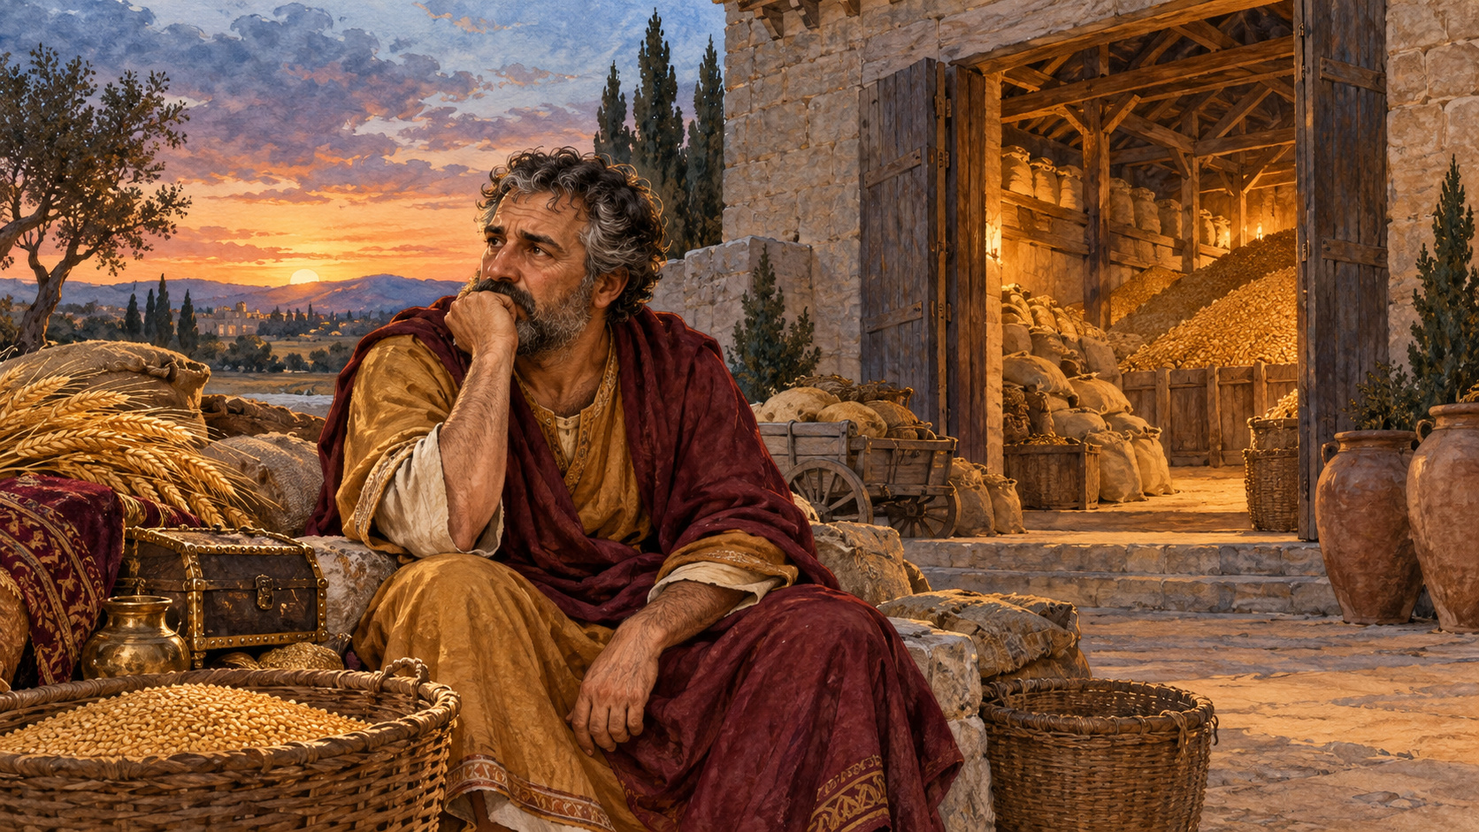

Szenen Ruf Trauer und Hoffnung
Sechs Rollen einschließlich Leitung. Die Worte werden aus dem vollständigen Bibeltext im Anhang gelesen. Das Gespräch folgt auf beide Szenen.

B2 Die Einladung
Der junge Mann liest Vers 20. Jesus antwortet mit dem ganzen Vers 21: Besitz verkaufen, den Armen geben, ein Schatz im Himmel und „folge mir nach“. Alle Teile bleiben erhalten.

B3 Trauer und die Frage der Jünger
Die Leitung liest Vers 22, der junge Mann geht traurig weg. Jesus spricht die Verse 23–24 zu zwei Jüngern. Beide stellen gemeinsam die Frage aus Vers 25.

B4 Hoffnung
Jesus schaut die Jünger an und spricht Vers 26 vollständig. Pause. Nun beginnt das Gespräch über beide Geschichten. Der gewählte Text berichtet nichts über den späteren Weg des jungen Mannes.

6 Material für die Leitung Vorbereitung
Bereiten Sie Karten, Zählgegenstände und die vollständigen Texte vor. Jede Person im Team erhält einen eigenen Hinweis.

1: Öffnen Sie die 12 Folien mit Notizen. Legen Sie Lk 12,15–21 und Mt 19,16–26 vollständig bereit. Verteilen Sie die sechs Rollen vorher; die Lehrkraft kann die Leitung übernehmen.
2: Drucken Sie Blatt 1 einmal für die Gruppe, Blätter 2–3 pro Paar, Blätter 4–5 pro Viererteam und Blatt 6 für jede Person. Karten entlang der gestrichelten Linien schneiden; Schreibfelder zusammenlassen.
3: Bereiten Sie pro Team 12 Zählgegenstände, etwa Knöpfe, sowie Papier und Stifte vor. Die Gegenstände stehen für Spielmarken. Echtes Geld wird nicht verwendet.
4: Geben Sie die vier Hinweise an verschiedene Personen. In kleineren Teams erhält eine Person zwei. Die Bedingung für 8 zusätzliche Marken bleibt bis Phase 9 zurückgehalten.
5: Für die Partnergespräche genügen Karten und vorgestellte Gegenstände. Das persönliche Blatt bleibt bei den Jugendlichen. Beim Gebet darf man still zuhören.

6 Hinweise zum biblischen Inhalt
Zuerst stützen wir uns auf das Evangelium, danach besprechen wir heutige Situationen. Die Lösungen helfen, Entscheidungen zu begründen.

1: Das Gleichnis kritisiert die Sicherheit im angehäuften Besitz und das Kreisen um sich selbst. Für notwendige Bedürfnisse vorzusorgen ist nicht dasselbe wie Habgier. „Tor“ beschreibt den geistlichen Irrtum der Figur und wird nicht als Bezeichnung für Teilnehmende verwendet.
2: Jesus richtet einen konkreten Ruf an den jungen Mann: Besitz verkaufen, den Armen geben und ihm folgen. Bewahren Sie den Ernst dieser Worte. Daraus wird keine Aufforderung an Jugendliche, Dinge ihrer Familie zu verschenken.
3: Mt 19,26 schließt die gewählte Lesung ab. Eine Spende kauft keine Rettung; bei Gott ist alles möglich. Die Erklärung des Nadelöhrs als besonderes Stadttor steht nicht im Text.
4: Lösung zu Blatt 2, von links nach rechts und oben nach unten: Geschichte A — 2, 4; Geschichte B — 3, 1. Die gemeinsame Schwierigkeit ist die Bindung an Besitz; Hoffnung geben Jesu Worte über Gott.

6 Hinweise zu Aufgaben und Budget
Zuerst stützen wir uns auf das Evangelium, danach besprechen wir heutige Situationen. Die Lösungen helfen, Entscheidungen zu begründen.

5: Lösung zu Blatt 3: Handeln möglich — 1 und 4; zuerst klären — 2 und 5; Angebot ändern — 3 und 6. Die Jugendlichen sollen die entscheidende Bedingung nennen, nicht nur die passende Gruppe erraten.
6: Spielbudget: 12 insgesamt, 3 für die Fahrt, 9 verfügbar. Reparatur 2 oder neues Spiel 7; nicht beides. Dekoration 3 und Preise 5 sind freiwillig, Begleitung 0 ist nötig. Ein Rest ist erlaubt.
7: Beispiele für den ersten Plan: 3 + 7 + 0 = 10, Rest 2; oder 3 + 2 + 3 + 0 = 8, Rest 4; oder 3 + 2 + 5 + 0 = 10, Rest 2. Es gibt mehrere gute Budgets. Prüfen Sie Ziel und Absprachen.
8: Im zweiten Plan zählen die zusätzlichen 8 erst nach einer Zusage ohne die abgelehnte Bedingung. Die Gäste möchten bereits keine Fotos. Das bisherige Budget oder weniger Dekoration sind möglich. Achten Sie auf respektvolle Antworten, Umsetzbarkeit und Beteiligung aller.
9: Vergleichen Sie weder den Wohlstand der Familien noch den Preis von Geschenken. Alltagssituationen, Markenpreise und Gebet sind eigens formuliert. Die deutsche Bibellesung folgt der Elberfelder Bibel 1905; einzelne Formulierungen unterscheiden sich von der russischen Synodalübersetzung.


Lesung Lk 12 15–21
Elberfelder Bibel 1905. Alle ausgewählten Verse werden vollständig gelesen. Direkt danach folgen die Szenen.
15: Er sprach aber zu ihnen: Sehet zu und hütet euch vor aller Habsucht, denn nicht weil jemand Überfluß hat, besteht sein Leben von seiner Habe.
16: Er sagte aber ein Gleichnis zu ihnen und sprach: Das Land eines gewissen reichen Menschen trug viel ein.
17: Und er überlegte bei sich selbst und sprach: Was soll ich tun? Denn ich habe nicht, wohin ich meine Früchte einsammeln soll.
18: Und er sprach: Dies will ich tun: ich will meine Scheunen niederreißen und größere bauen, und will dahin all mein Gewächs und meine Güter einsammeln;
19: und ich will zu meiner Seele sagen: Seele, du hast viele Güter daliegen auf viele Jahre; ruhe aus, iß, trink, sei fröhlich.
20: Gott aber sprach zu ihm: Du Tor! In dieser Nacht wird man deine Seele von dir fordern; was du aber bereitet hast, für wen wird es sein?
21: Also ist der für sich Schätze sammelt, und ist nicht reich in Bezug auf Gott.
Quelle: https://bibl.net/de/ELB/LUK/12/. Gemeinfreie Übersetzung.

Lesung Mt 19 16–21
Elberfelder Bibel 1905. Alle ausgewählten Verse werden vollständig gelesen. Direkt danach folgen die Szenen.
16: Und siehe, einer trat herzu und sprach zu ihm: Lehrer, welches Gute soll ich tun, auf daß ich ewiges Leben habe?
17: Er aber sprach zu ihm: Was fragst du mich über das Gute? Einer ist gut.
Wenn du aber ins Leben eingehen willst, so halte die Gebote.
18: Er spricht zu ihm: Welche? Jesus aber sprach: Diese: Du sollst nicht töten; du sollst nicht ehebrechen; du sollst nicht stehlen; du sollst nicht falsches Zeugnis geben;
19: ehre den Vater und die Mutter, und: du sollst deinen Nächsten lieben wie dich selbst.
20: Der Jüngling spricht zu ihm: Alles dieses habe ich beobachtet; was fehlt mir noch?
21: Jesus sprach zu ihm: Wenn du vollkommen sein willst, so gehe hin, verkaufe deine Habe und gib den Armen, und du wirst einen Schatz im Himmel haben; und komm, folge mir nach.
Quelle: https://bibl.net/de/ELB/MAT/19/. Gemeinfreie Übersetzung.

Lesung Mt 19 22–26
Elberfelder Bibel 1905. Alle ausgewählten Verse werden vollständig gelesen. Direkt danach folgen die Szenen.
22: Als aber der Jüngling das Wort hörte, ging er betrübt hinweg, denn er hatte viele Güter.
23: Jesus aber sprach zu seinen Jüngern: Wahrlich ich sage euch: Schwerlich wird ein Reicher in das Reich der Himmel eingehen.
24: Wiederum aber sage ich euch: Es ist leichter, daß ein Kamel durch ein Nadelöhr eingehe, als [daß] ein Reicher in das Reich Gottes [eingehe].
25: Als aber die Jünger es hörten, waren sie sehr erstaunt und sagten: Wer kann dann errettet werden?
26: Jesus aber sah sie an und sprach zu ihnen: Bei Menschen ist dies unmöglich, bei Gott aber sind alle Dinge möglich.
Quelle: https://bibl.net/de/ELB/MAT/19/. Gemeinfreie Übersetzung.

3 Bilder und 7 Beschreibung für die Website
14 gemeinsame Bilder für die deutsche und die russische Fassung. Die biblischen Szenen sind künstlerische Darstellungen.

01. Eine eigene Sache und eine Entscheidung
02. Reiche Ernte
03. Jesus und der reiche junge Mann
04. Der Bauer allein mit seinen Vorräten
05. Der junge Mann geht traurig weg
06. Jesus antwortet den Jüngern
07. Ein Buch verleihen
08. Ein Spiel gemeinsam reparieren
09. Das Team plant sein Budget
10. Spiel und schöne Extras
11. Gespräch über eine Bedingung
12. Eine respektvolle Antwort
13. Ein persönlicher Schritt
14. Zeit und Spiel miteinander

7 Beschreibung für die Website
„Was ist wichtiger: besitzen oder teilen?“ ist eine interaktive Unterrichtseinheit für 12- bis 15-Jährige. Das Gleichnis vom reichen Kornbauern und die Begegnung Jesu mit dem reichen jungen Mann werden gelesen und gespielt. Anschließend besprechen die Jugendlichen Alltagssituationen und planen mit begrenzten Mitteln einen Spieleabend. Ein unerwartetes Angebot stellt ihren Plan auf die Probe. Dauer: 45 Minuten. Mit bebilderter Präsentation, Karten, vollständigem Ablauf und Hinweisen für die Leitung. Eine eigenständige deutsche und eine russische Fassung nutzen dieselben Bilder.

4 PowerPoint Präsentation
12 Folien mit verschiedenen Bildern und bearbeitbarem Text. Vollständige Lesungen, Szenen und Anleitungen stehen in den Präsentationsnotizen.

